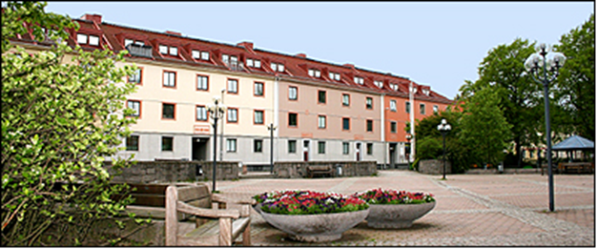
Hej!
Styrelsen i brf. Haren söker dig som är intresserad av att arbeta i styrelsen.
En trevlig och omväxlande syssla. Vi har möte ca en gång/månad där vi diskuterar och beslutar saker som berör föreningen. Ersättning för detta utgår.
Detta är inte något bindande utan endast en intresseanmälan.
Om intresse finns, skicka oss ett mail eller brev där du berättar lite kort om dig själv, så kommer vi att höra av oss till dig.
Senast den 29/3-18 vill vi ha ditt svar.
Intresseanmälan går bra att maila till info@brfharen.se eller lägg detta brev i brevinkastet trappuppgång Fredåsgatan 16A, första dörren till höger.
Välkommen att vara med!

Hälsningar
Styrelsen brf Haren

Namn………………………………………………………………………………………………………………………………………

Lägenhetsnummer………………………

- Mailadress/tfn.nr…………………………………………………………………………………………………………….........

